- Thème, cohérence, texte
Thème et cohérence fonctionnent sur le même plan puisque c’est la thématique d’un texte qui assure sa cohérence et le tisse. Le texte étymologiquement veut dire tissu.
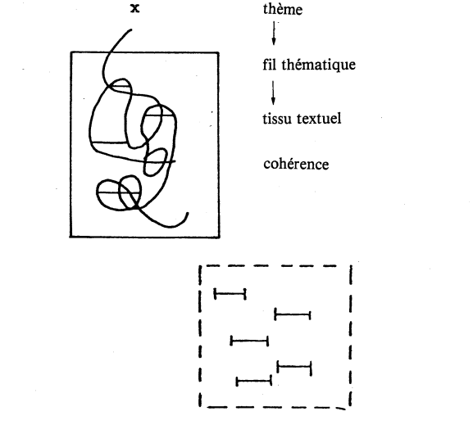

Il peut y avoir un texte et un non texte
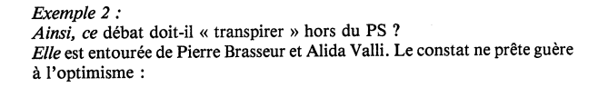

Dans le premier exemple, on peut dire qu’il y a un texte puisqu’on peut établir un fil thématique qui commence par «les trois enfants» et qui évolue dans les phrases successives par la répétition du pronom «ils» qui renvoie aux «trois enfants».
Dans le deuxième exemple on ne peut pas parler de texte puisque les pronoms renvoient en avant ou en arrière à des éléments absents
En arrière : ainsi : connecteur, ce débat : article indéfini, elle : pronom, ces élément ne renvoient à personne
En avant : les deux points qui terminent l’exemple. L’interrogation

2 - La cohérence textuelle:
On peut aborder la cohérence textuelle sous trois optiques différentes
- Textes de non-fiction
- Textes de fiction
- Dialogues
Dans les textes de non-fiction, la cohérence s’établit le long d’une trame référentielle; pour les textes de fiction, la cohérence se trouve du côté d’un espace, d’un univers fictif et pour les dialogues, la cohérence se saisit comme une suite de réaction, d’intentions d’actes de parole de la part des interlocuteurs.

Cohérence : texte de non-fiction
Les textes parlent toujours d’un sujet. On choisit un référent qui sera le thème du texte. L’information qu’on donne sur le thème est appelé rhème. On peut relever le thème et le rhème aussi bien du texte que de la phrase.
Donc une phrase se compose du thème (l’élément dont on va parler) et le rhème (l’information qu’on donne du thème)
Exemple :
Thème rhème
Mon frère est parti faire des courses
Le thème et le rhème correspondent au sujet pour le premier et au prédicat pour le deuxième dans la structure syntaxique.
Les progressions thématiques :
- Progression à thème constant : les phrases successives n’ont qu’un seul et même thème au sujet duquel elles apportent différentes informations c’est à dire différents rhèmes. La structure thématique d’un texte à thème constant:
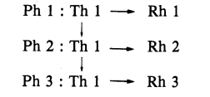

Exemple de progression thématique à thème constant:
Exemple : Les loups sont des animaux très sociaux. Ils vivent en meute. Ces animaux sont carnivores. Ils communiquent entre eux par des hurlements.
- Progression à thème linéaire:
C’est quand le rhème de la phrase 1 devient le thème de la phrase 2

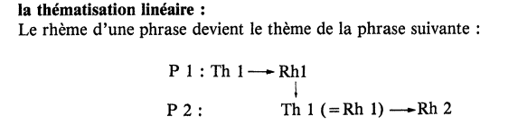
Exemple de progression à thème linéaire:
La pratique de l’équitation nécessite l’achat d’une selle. Exemple : Cette selle doit être équipée d’étrivières. Chaque étrivière possède un étrier.

- Progression a thème éclaté, dérivé: c’est une progression où le thème se subdivise en thèmes dérivés
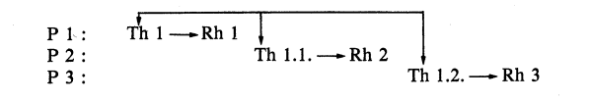
Exemple de progression à thème dérivé:
Le cheval me regardait fixement. Sarobe était flamboyante. Sa crinière volait dans le vent. Ses jambes, longues et fines se terminaient par de jolis sabots noirs.
(sa robe, sa crinière, ses jambes sont des éléments qui appartiennent au thème central qui est le cheval)

Cohérence : texte de fiction:
Le texte de fiction ne réfère pas directement à un référent ou a des référents dans un monde réel, il crée son propre univers fictif.
Pour arriver à la cohérence c’est à dire le contenu et l’enchaînement d’un texte fictif, il est est nécessaire de dégager les éléments dont se compose cet univers fictif, à savoir
- L’espace
- Les personnages et les objets
- Le temps
Par cette analyse de l’univers fictif, on pour arriver à comprendre ce qui constitue la trame référentielle du roman. C’est à dire des références à un même motif, à un même thème.

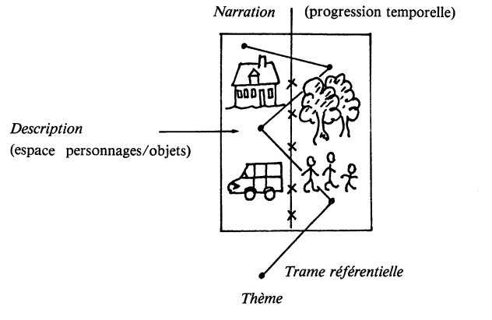

Pour étudier la thématique d’un texte fictif, il faut poser les questions suivantes concernant les trois points cités ci-dessus :

- L’espace :
- où se passe l’action? Dans un monde extérieur? À quel endroit concret ? dans quel milieu? À quel moment? (pour le roman réaliste)
- L’action se passe-t-elle dans un monde intérieur? Dans la tête, l’âme, l’inconscient des personnages? (pour le roman d’analyse)
- comment est décrit le décors? Les objets sont-ils décrits minutieusement? (par exemple le nouveau roman); ou bien l’espace n’est-il présenté que d’une manière panoramique.

- Personnages (objets)
- peut-on distinguer le personnage principal ou les personnages principaux des personnages secondaires? Y a-t-il beaucoup ou peu de personnages? Ont-ils un nom, une profession, un état civil? Sont-ils décrits, caractérisés par leurs gestes, physionomie, pose, vêtements, état d’âme ; par leur réaction, leur langage? Quelle est la relation entre les personnages? Quelle situation (sociale, humaine, morale, existentielle), l’auteur a-t-il voulu nous présenter?
Les éléments mentionnés ci-dessus : espace, personnage, objets sont souvent à chercher et à déduire des passage descriptifs que caractérise le temps duratif des verbes, les attributs et les épithètes (adjectifs et groupes prépositionnels)

- Le temps:
La structure narrative et l’action est constituée par l’étude de l’enchaînement temporel qui se fait principalement à partir des temps ponctuels des verbes du texte. Pour ce faire, il faut analyser les points suivants :
- la progression temporelle, est-elle chronologique? Y a-t-il des «flash-backs» (des retours en arrière), ou des bonds en avant?
- les événement se suivent-il à une rythme accéléré, ou bien au ralenti?

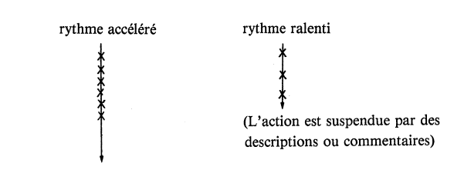
On peut arriver à l’évolution entre le début et la fin du texte par l’analyse de la progression temporelle. Quand on reconstruit l’univers fictif, on peut donner une interprétation du texte en fonction du message que vous en tant que lecteur recevez.

